EMPRESA ACREDITADA EN EL REGISTRO ESTATAL DE ENTIDADES DE FORMACIÓN DE CASTILLA LA MACHA PARA IMPARTIR FORMACIÓN PROFESIONAL PARA EL EMPLEO PARA LA ADQUISICIÓN DE UN CERTIFICADO DE PROFESIONALIDAD.
- (ELEE0109) MONTAJE Y MANTENIMIENTO DE INSTALACIONES ELÉCTRICAS DE BAJA TENSIÓN (RD 683/2011, DE 13 DE MAYO)
- (ELEM0111) MONTAJE Y MANTENIMIENTO DE SISTEMAS DOMÓTICOS E INMÓTICOS
- (SEAG0110) SERVICIOS PARA EL CONTROL DE PLAGAS
(LOGOS DE LA JUNTA Y DEL MINISTERIO QUE TE ADJUNTO)

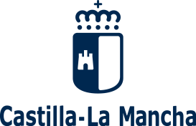

******EL LOGO DEL MINISTERIO CAMBIA CADA DOS POR TRES… AHORA MISMO ES ESTE…

